Installations-, Konfigurations- und Bedienungsanleitung

Sentinel



|  |  |  |  |
| --- | --- | --- | --- |
| **Version** | **Datum** | **Wer** | **Begründung** |
| 1.0 | 2014 | as | Initial |
| 1.1 | 2014 | as | Webseite, Installations-Arten, Installations-Art Software-Komponenten |
| 1.2 | 08.06.2015 | as | Benutzeranleitung |
| 2.0 | 11.06.2015 | as | Komplette Überarbeitung |
| 2.1 | 12.06.2015 | as | Daten aufräumen ergänzt |

**Inhalt**

1 Benutzerhandbuch 3

1.1 Idee 3

1.2 Sicherheit 3

1.3 Sentinel 4

1.4 Rollen 5

1.5 Ausweisdaten manuell erfassen und aktualisieren 6

1.6 Personen-/Ausweisdaten importieren 7

1.6.1 Ausweisdaten exportieren / importieren 7

1.6.2 Pisadaten importieren 7

1.6.3 Personenbilder importieren 8

1.7 Ausweise erstellen 8

1.8 Ausweise scannen 9

1.9 Ausweise sperren 10

1.10 Daten aufräumen 10

1.11 Konfiguration 10

2 Installation & Konfiguration 11

2.1 Aufbau 11

2.2 Installation 12

2.2.1 Installation mittels Installer 13

2.2.2 Installation mittels Software-Komponenten 15

2.3 Aktualisierung von Sentinel 16

2.3.1 Aktualisierung mittels Installer 16

2.3.2 Aktualisierung mittels Software-Komponenten 16

2.4 Konfiguration 17

2.4.1 Sentinel-Client 17

2.4.2 Sentinel-Server 18

3 Anhang 19

3.1 Server-Parameter 20

# Benutzerhandbuch

Im nachfolgenden Kapitel wird erläutert wie Sentinel bedient werden kann.

## Idee

Sentinel hat grundsätzlich zwei Aufgaben:

* Verwaltung der Ausweise
* Ausweisverifizierung am Checkpoint mittels Scanner

Auf dem linken Bild ist ein Ausweis eines Gefreiten. Diese Ausweise können mit Hilfe von Sentinel erstellt werden.

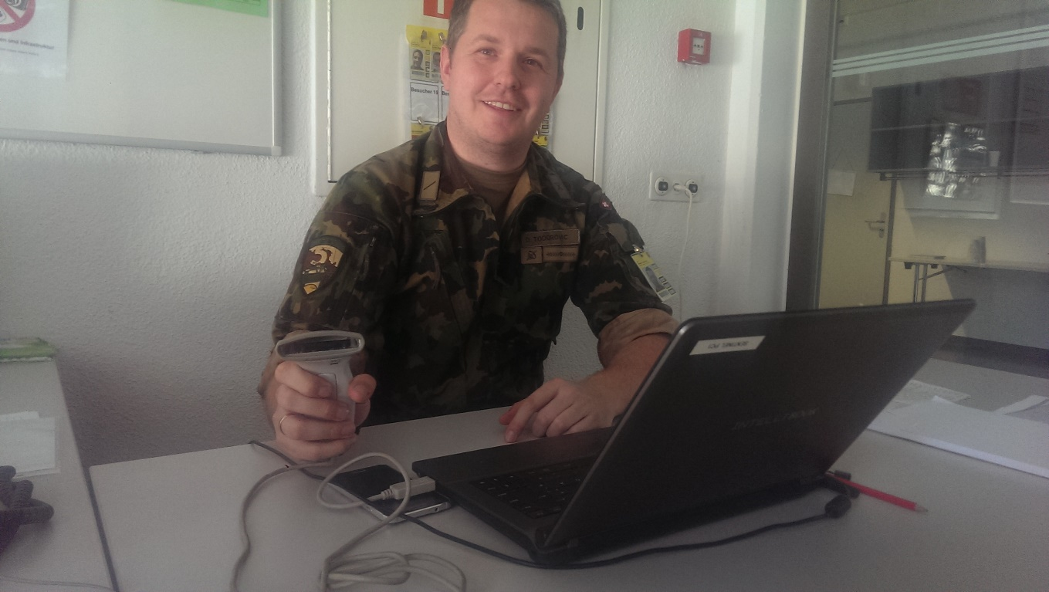Auf dem rechten Bild sieht man einen Soldaten bei der Arbeit mit Sentinel. Er sitzt am Checkpoint und hält den Scanner in der Hand. Mittels dem Scanner können die Barcodes der Ausweise der eingehenden und ausgehenden Personen gescannt werden. Auf dem Computer läuft das Programm Sentinel.

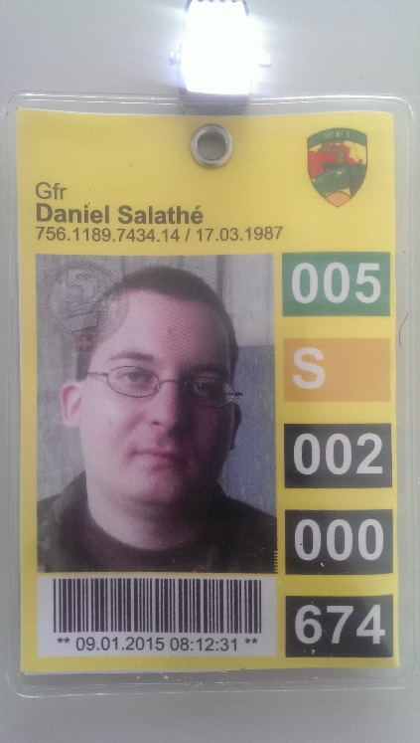 ***Ausweis eines Gefreiten Tüchtiger Soldat bei der Arbeit mit Sentinel***

## Sicherheit

Grundsätzlich sind die Ausweise **nicht** sicher. Jeder kann den Ausweis problemlos fälschen in dem er eine Kopie fertigt.

**Die Sicherheit stellt der Operator sicher**. Der Operator ist die Person, welche am Checkpoint arbeitet und die Ausweisverifizierung mit dem Scanner durchführt. Er muss den Ausweis scannen und das Gesicht, welches auf dem Bildschirm erscheint mit dem realen Gesicht abgleichen.

## Sentinel

Sentinel nennt sich das Programm mit welchem die Ausweisverwaltung und Ausweisverifizierung erledigt werden kann.

Im nachfolgenden Bild ist die Hauptoberfläche von Sentinel zu erkennen. Die linke Seite dient dem Operator während dem Scan-Vorgang und ist in fünf Register (Tabs) unterteilt:

* **Ausweis**

Hier erscheint das Foto der Personen, welche den Checkpoint passiert. Ist der Ausweis nicht registriert oder ungültig, wird dies mit roter Farbe ermahnt.

* **IN**

Alle Personen, welche sich innerhalb der Zone befinden.

* **OUT**

Alle Personen, welche die Zone wiederum verlassen haben.

* **Urlaub**

Alle Personen, welche im Urlaub sind.

* **Angemeldet**

Alle Personen, welche angemeldet sind.

Auf der rechsten Seite werden unterschiedlichste Meldungen festgehalten und ist in drei Tabs unterteilt:

* **Gefechtsmeldungen**

Statt ein Gefechtsjournal auszufüllen, können alle Gefechtsmeldungen hier erfasst werden. Pro Gefechtsmeldung kann ausserdem definiert werden, für wen diese Meldung ist. Passiert dann die Zielperson den Checkpoint, erscheint ein Popup, dass der Zielperson eine Gefechtsmeldung hinterlegt ist.

* **Systemmeldungen**

Diese Meldungen sind alle automatisch generiert. Dies sind technische Meldungen von Sentinel. Es können Fehler, Warnungen oder Informationen sein.

* **Bewegungsmeldungen**

Jede Passierung wird in diesem Tab festgehalten. Es kann zu jedem Zeitpunkt nachvollzogen werden, wer wann den Checkpoint passiert hat.

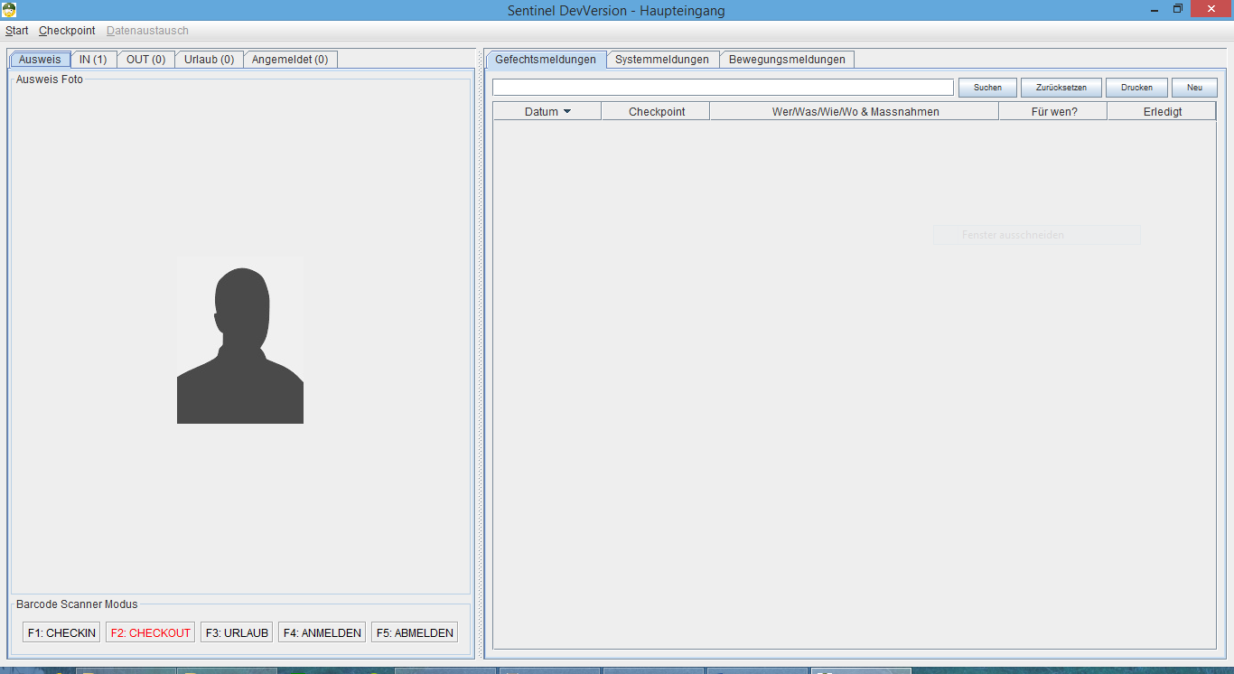

## Rollen

Das Programm Sentinel kennt drei Rollen:

* Operator Person, welche am Checkpoint die Ausweisverifizierung durchführt.
* Superuser Person, welche die Ausweisdaten verwalten kann.
* Admin Person, welche die Einstellungen von Sentinel ändern dürfen.

Je nachdem welche Aktionen durchgeführt werden muss, muss das Programm in die entsprechende Rolle gewechselt werden.

Dafür auf *Start > Superuser Modus starten* oder *Start > Admin Modus starten* klicken. Nach dem Klick erfolgt die Aufforderungen ein Passwort einzutragen. Das Standardpasswort für Superuser ist *super* und das Standardpasswort für Admin ist *admin.*

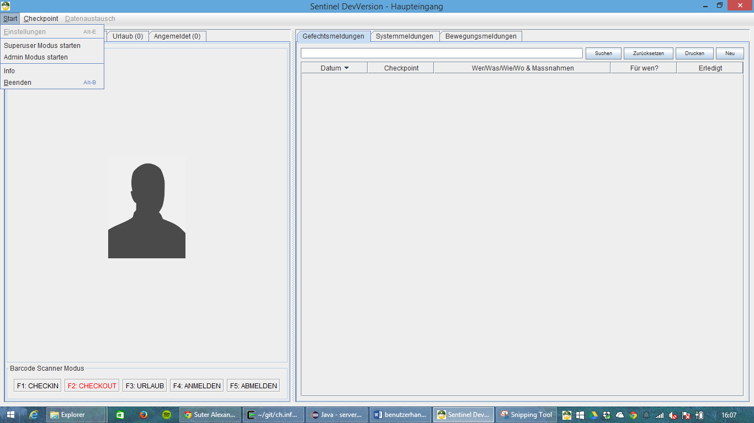

In den nachfolgenden Kapiteln wird zuerst immer den benötigten Modus genannt.

## Ausweisdaten manuell erfassen und aktualisieren

***Superuser Modus*** Grundsätzlich besteht die Möglichkeit alle Ausweisdaten manuell zu erfassen und zu aktualisieren. Dazu auf *Start > Einstellungen* klicken.

Die Ansicht ist in mehrere Tabs aufgeteilt. Für das erfassen und aktualisieren der Ausweisdaten ist nur das Tab *Personen* relevant. Entweder erstellt man eine neue Person mit Klick auf *Neu* oder man klickt auf eine bestehende Person und anschliessend auf *Bearbeiten*. Die Daten können entsprechend angepasst werden.

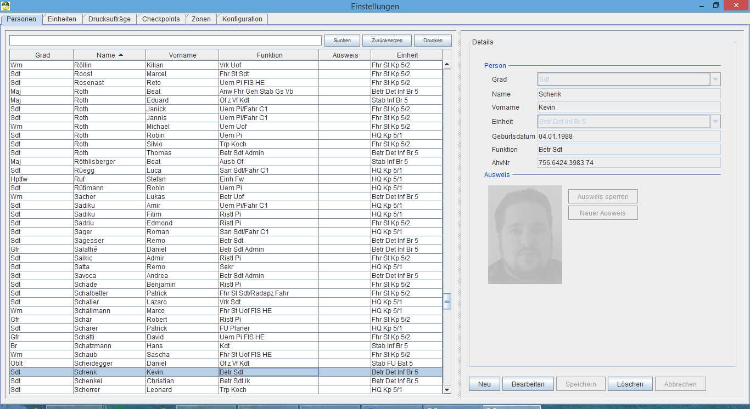

## Personen-/Ausweisdaten importieren

***Superuser Modus*** Die bevorzugtere Variante ist die Daten zu importieren. So entfällt die mühselige Arbeit jede einzelne Person einzutragen.

Dazu gibt es zwei Varianten:

* Ausweisdaten einer bestehenden Sentinel Installation komplett übernehmen
* Pisadaten importieren und aktualisieren

### Ausweisdaten exportieren / importieren

Die kompletten Ausweisdaten (inkl. Fotos) können von einer bestehenden Sentinel Installation exportiert werden. Dazu auf *Datenaustausch > Ausweisdaten exportieren* klicken. Um die Ausweisdaten auf einem anderem System zu importieren, kann auf *Datenaustausch > Ausweisdaten importieren* geklickt werden.

Achtung: Wenn die Ausweisdaten importiert werden, werden die bestehenden Daten komplett überschrieben.

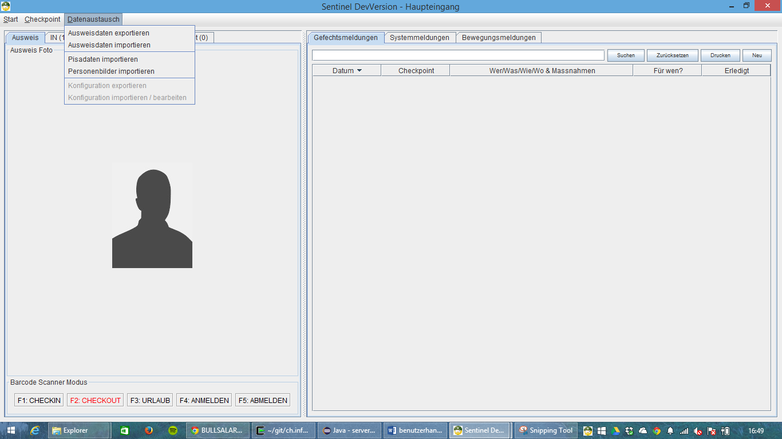

### Pisadaten importieren

Pisadaten können mittels *Datenaustausch > Pisadaten* importiert werden. Es erscheint ein Dialog, welcher detailliert beschreibt was zu tun ist. Die bestehenden Ausweisdaten werden aktualisiert und nicht überschrieben!

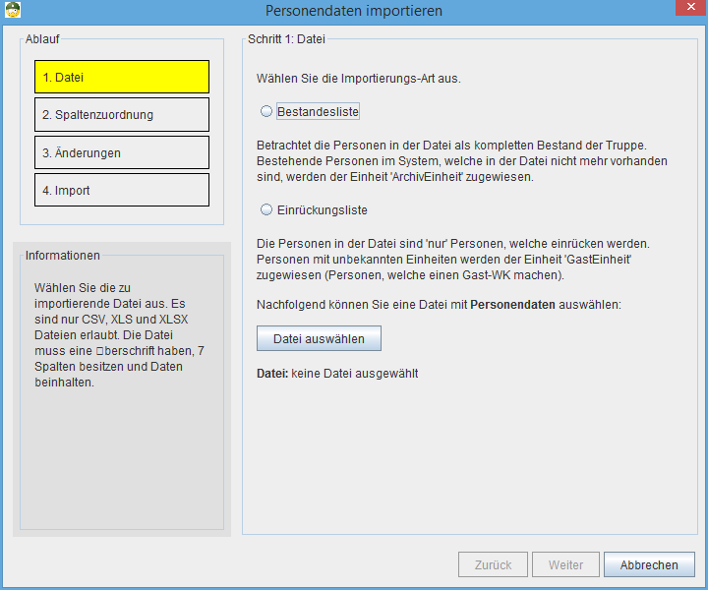

### Personenbilder importieren

Wenn viele neue Fotos gemacht wurden, besteht die Möglichkeit die Personenbilder massenweise zu importieren. Dazu auf *Datenaustausch > Personenbilder importieren* klicken. Es erscheint ein Dialog, welcher detailliert erklärt was zu tun ist.

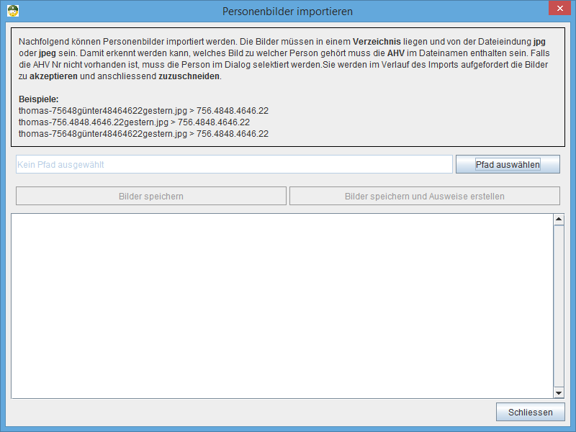

## Ausweise erstellen

***Superuser Modus*** Nachdem die Ausweisdaten vorliegen, können die Ausweise erstellt werden. Jeder Ausweis kann manuell erstellt werden. Dazu auf *Einstellungen > Personen* klicken. Eine Person auswählen und auf *Bearbeiten >* *Neuer Ausweis* drücken. Falls die Person einen bestehenden Ausweis hatte, ist dieser nicht mehr gültig!

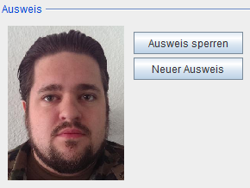

Speziell: Pisadaten importieren. Falls Pisadaten importiert wurden, ist es möglich, dass ein neuer Ausweis erstellt werden muss. Der Grund kann beispielsweise eine Gradänderung sein.

Anschliessend kann man im Tab *Einstellungen > Druckaufträge* die Ausweise drucken. Auf der nachfolgenden Abbildung sind momentan drei Ausweise zum Druck bereit. Nachdem Klick erscheint das PDF, welches anschliessend ausgedruckt werden kann.

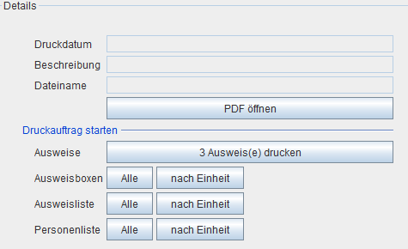

## Ausweise scannen

***Operator*** Ausweise zu scannen ist die eigentliche Haupttätigkeit des Operators, welcher am Checkpoint mit dem Scanner sitzt.

Vor jedem Scan ist zu prüfen ob der Scanner im richtigen Modus steckt. Die einzelnen Modus sind auf der Hauptoberfläche unten Links zu sehen. Der aktive Modus ist rot markiert. Der Modus kann mit den F-Tasten gewechselt werden. Beispiel: Eine Person verlässt die Zone so muss auf F2 geklickt werden, damit der Scanner die Person auscheckt.



Nachfolgend ein Beispiel eines erfolgreichen Checkins (links) und eines nicht erfolgreichen Checkins (rechts). Links wurde der Ausweis erkannt. Der Operator muss nun das Gesicht abgleichen und kann ihn passieren lassen. Rechts wurde der Ausweis schon gar nicht erkannt oder dieser wurde gesperrt. Die Person darf nicht passieren!

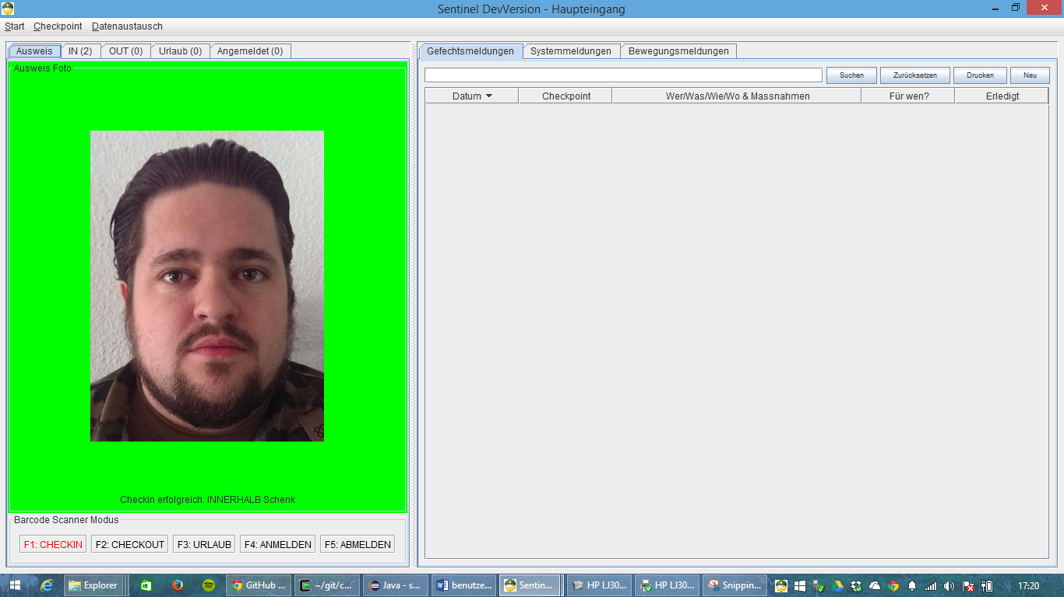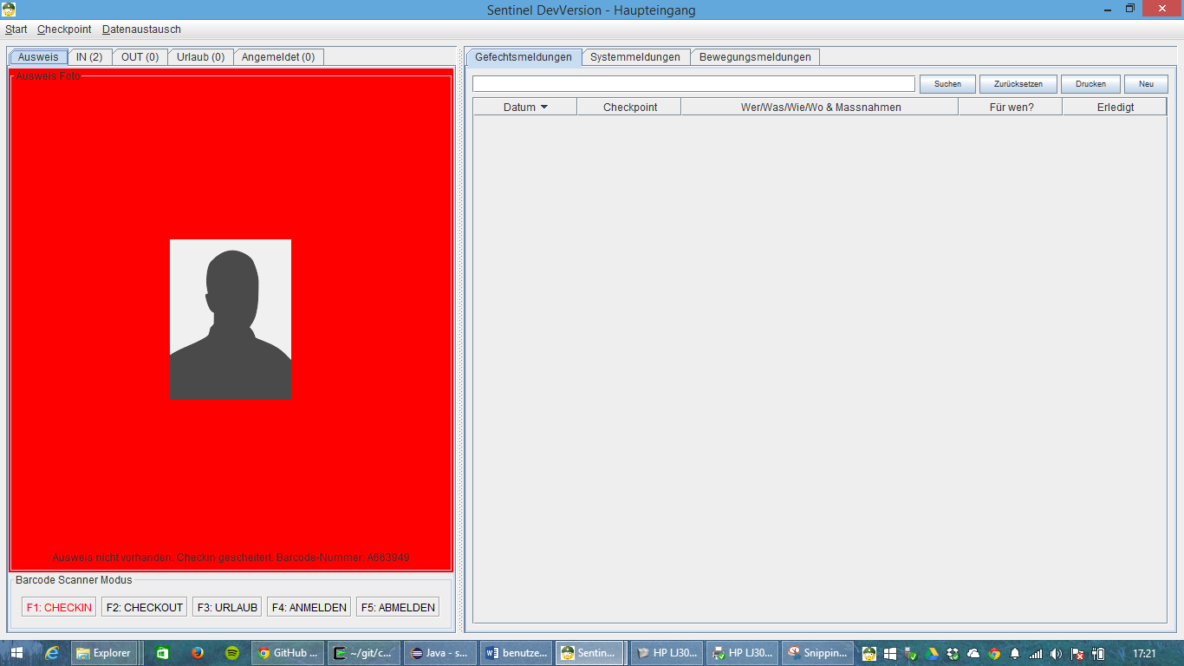

Nach dem erfolgreichen Scan erschein die Personen in den entsprechen Tabs. Beispiel: Eine Person, welche erfolgreich eingecheckt wurde, erscheint im Tab IN.

Es gibt auch die Möglichkeit ohne den Scanner Checkins bzw. Checkouts durchzuführen. Dafür auf *Checkpoint > Manuelle Auswahl.*

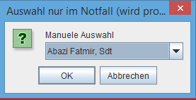

## Ausweise sperren

***Superuser Modus***Es ist möglich, dass ein Ausweis gesperrt werden muss. Dazu muss man auf *Einstellungen > Personen,* eine konkrete Person auswählen, *Bearbeiten > Ausweis sperren* klicken.



## Daten aufräumen

***Admin Modus*** Wenn ein neuer WK startet, räumt man idealerweise die Daten auf. Dies löscht alle bestehenden Journal-Einträge und alle Zonen-Präsenzen. Dazu auf *Checkpoint > Daten aufräumen*

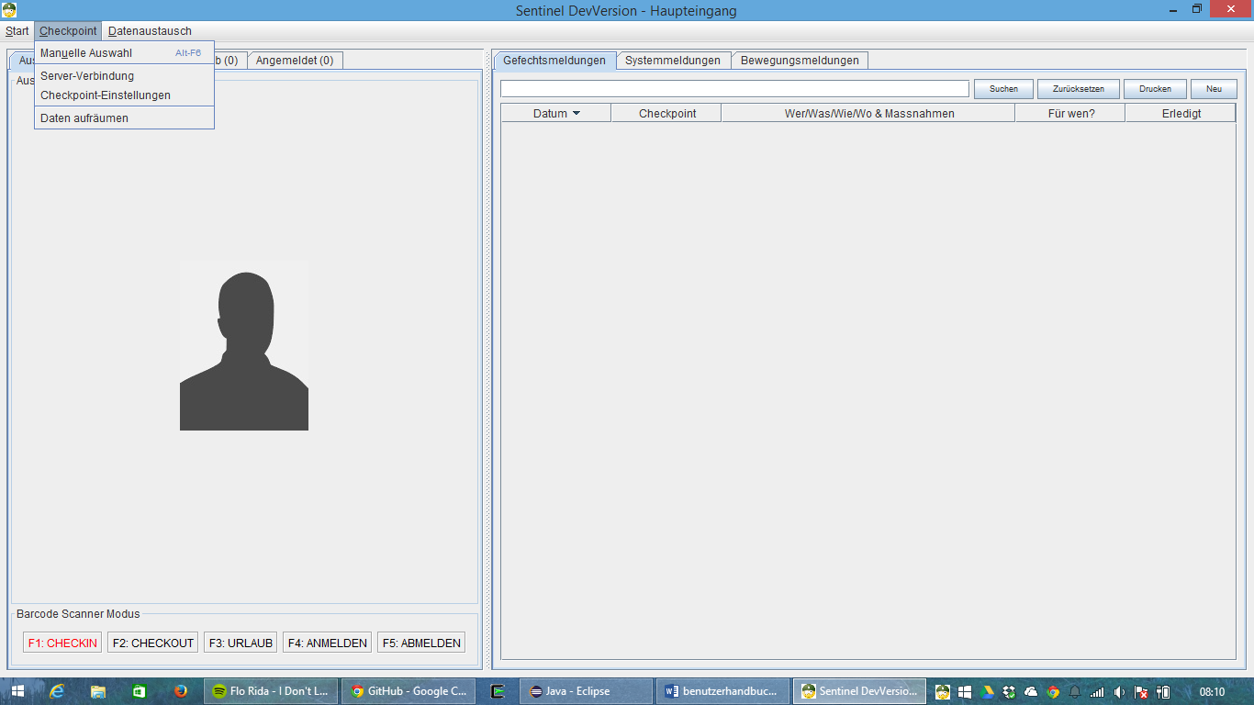

Nach dem aufräumen der Daten sollte man kurz den Sentinel-Client neu starten.

## Konfiguration

***Admin Modus*** Es können Checkpoint Einstellungen geändert werden. Dies mittels *Checkpoint > Server-Verbindung* und *Checkpoint > Checkpoint-Einstellungen.* Was die einzelnen Konfigurationen genau zu bedeuten haben, können im Kapitel Konfiguration nachgelesen werden.

Unter *Datenaustausch > Konfiguration exportieren/importieren/bearbeiten* können Einstellungen wie Passwort, Ausweisvorlagen modifiziert werden. Auch dies ist detailliert unter Konfiguration beschrieben.

# Installation & Konfiguration

## Aufbau

Für eine erfolgreiche Installation ist es von Vorteil, wenn man den Aufbau und Struktur von Sentinel kennt. Sentinel liegt das Client/Server Prinzip zugrunde. Im Zentrum ist **ein** Server (Dienstleister) und darum liegen **ein oder mehrere** Clients (Kunden).

Mit anderen Worten: Ein Teil des Programm nennt sich Sentinel-Client der andere Teil nennt sich Sentinel-Server. Der Sentinel-Client ist die Benutzeroberfläche (pro Checkpoint braucht es einen Sentinel-Client). Der Sentinel-Server ist die zentrale Datenherberge (alle Personendaten, alle Ausweisdaten usw.).

**Konfiguration mit einem Checkpoint**

Oft kommen nur solche Konfigurationen zum Einsatz. Es gibt nur einen Checkpoint, da installiert man auf einem Notebook sowohl den Server wie auch den Client.



**Konfiguration mit mehreren Checkpoints**

In diesem Fall gibt es mehrere Checkpoints. Pro Checkpoint braucht es einen Sentinel-Client. Der Sentinel-Server darf jedoch nur einmal installiert werden. In folgendem Beispiel ist der Sentinel-Server im Checkpoint Haupteingang installiert. Der Sentinel-Client des Checkpoint Aussenposten kann auf den Sentinel-Server des Checkpoint Haupteingang zugreifen.



## Installation

Es gibt zwei mögliche Arten der Installation:

* Installation mittels Installer
* Installation mittels Software-Komponenten

Die Art mit dem **Installer** ist für den Laien die bevorzugte Variante. Wohingegen die Art mit den **Software-Komponenten** für den technisch Versierten die bevorzugtere Variante ist.

Generell ist eine Aktualisierung der Software mittels Tausch der Software-Komponenten der schnellere und einfachere Weg. Dazu mehr unter Aktualisierung von Sentinel.

Die Software steht unter <http://infbr5.freefly.ch/> zur Verfügung.

### Installation mittels Installer

Das Programm Sentinel erhält man auf einem Datenträger (CD, DVD, USB-Stick, externe Harddisk oder steht unter <http://infbr5.freefly.ch/> als *installation.zip* zur Verfügung). Dieser Datenträger schliesst man an das Notebook oder den Computer an. Auf dem Datenträger findet man einen Ordner mit dem Namen „installation-disk“. In diesem Ordner ist alles enthalten was man für die Installation sowohl auf Windows wie auch auf Linux benötigt. *Falls man das installation.zip zur Verfügung hat, muss dieses zuerst entpackt werden und findet dann dort den Ordner installation-disk.*

Der Aufbau des Ordners sieht wie folgt aus:

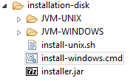

#### Starten der Installation

Es wird dringend empfohlen, dass man alle laufenden Programme vor dem Starten der Installation schliesst. Speziell aktuell laufende Sentinel Programme (Client und Server) **müssen** beendet werden.

**Windows** Ein Doppelklick auf „install-windows.cmd“ genügt. Es besteht die Möglichkeit, dass ein Popup erscheint und fragt ob es im Administrator-Modus durchgeführt werden soll. Diese kann man mit Ja bestätigen.

**Linux** Im Fall von Linux muss man zuerst den ganzen Ordner „installation-disk“ auf das System kopieren. Anschliessend muss man die Datei „install-unix.sh“ als „Ausführbar“ markieren. (Rechtsklick auf die Datei – Dateiattribute). Anschliessend kann man die Datei „install-unix.sh“ doppelklicken.

*Für Benutzer mit erweitertem Fachwissen im Bereich Linux: Am besten startet man die Installation mit dem Root-Account. Damit die Daten auf dem System benutzerunabhängig sind.*

#### Installation durchführen

Nach dem die Installation gestartet ist, erscheint ein sogenannter Installations-Wizard. Dieser Wizard führt Sie durch die Installation. In der Regel muss man keine Änderungen vornehmen und kann sich einfach durchklicken.

*Nachfolgend wird beschrieben, wie Benutzer mit erweiterten Fachwissen, gewisse Einstellungen ändern können.*

***Auswahl Client/Server*** *Es gibt einen Client und einen Server. Insgesamt hat man in der Regel einen Server im Einsatz und alle anderen Systeme (Notebooks, PCs) greifen mittels des Clients auf den Server zu. Eventuell macht es Sinn, auf dem betreffenden System nur den Client zu installieren (siehe dazu Sentinel-Aufbau).*

***Installations-Pfad*** *Hier kann man definieren wo der Client und Server installiert werden sollen. Bei einer Aktualisierung wird empfohlen, dass man wieder genau das gleiche Verzeichnis auswählt. Dann wird die alte Installation überschrieben.*

***Datenpfad (Runtime)*** *Hier kann man definieren wo der Client und der Server seine Daten speichern sollen. Bei einer Aktualisierung wird empfohlen, dass man wieder genau das gleiche Verzeichnis auswählt. Damit man gleich wieder mit den aktuellen Daten weiterarbeiten kann.*

***Desktop Icons*** *Hier kann man definieren wo die Icons des Client und des Server abgelegt werden sollen. Es macht auch hier Sinn, bei einer Aktualisierung wieder die gleichen Einstellungen zu verwenden. Auf gewissen Linux Versionen werden die alten Icons nicht ersetzt, welche man dann am besten manuell löscht.*

#### Installation abschliessen

Sobald der Wizard-Dialog verschwunden ist, ist die Installation abgeschlossen. Man kann nun sowohl den „Sentinel“ Server sowie den „Sentinel“ Client starten. Siehe dazu Sentinel-Aufbau um zu erfahren auf welchem System der Server gestartet werden soll.

Bemerkung: Um einen Sentinel-Client zu starten, muss zuvor irgendwo bereits ein Sentinel-Server gestartet sein. Der Sentinel-Client greift bekanntermassen auf den Sentinel-Server zu.

### Installation mittels Software-Komponenten

Für den versierten Benutzer ist diese Variante möglicherweise zu bevorzugen.

#### Java

Sentinel ist in Java geschrieben und benötigt eine Java Virtual Machine (mind. in der Version 7). Auf den meisten Systemen ist Java bereits installiert ansonsten muss man zuerst Java installieren:

<https://www.java.com/de/download/>

#### client.jar und server.jar

Danach können von der Sentinel-Webseite die Software-Komponenten client.jar und server.jar heruntergeladen werden.

Diese Jars kann man an einen x-beliebigen Ordner kopieren. Am besten in ein Programm-Verzeichnis.

#### Verknüpfung erstellen

Auf dem Desktop können nun noch Verknüpfungen angelegt werden, welche das Starten des Client und Servers ermöglichen.

Verknüpfung um den Server zu starten. Im Inhalt muss der Pfad auf Java angepasst werden.

Datei: start-sentinel-server.cmd

*START "Sentinel Server" "C:\Program Files\Java\jre7\bin\javaw.exe" -Xms256m -Xmx512m -jar ./server.jar -ipAddress 0.0.0.0*

Verknüpfung um den Client zu starten. Im Inhalt muss der Pfad auf Java angepasst werden.

Datei: start-sentinel-client.cmd

*"C:\Program Files\Java\jre7\bin\java.exe" -jar ./client.jar*

Linux: Achtung in Linux funktionieren CMD-Dateien nicht, dort müssen es ausführbare SH-Dateien sein. Für den Server gibt es einige Parameter, welche im Kapitel Server-Parameter nachgelesen werden können.

## Aktualisierung von Sentinel

Ist man in der Lage, dass eine ältere Version von Sentinel bereits installiert ist, will man die Software nur aktualisieren und die Daten dabei nicht verlieren.

Auch hier gibt es beide Arten:

* Aktualisierung mittels Installer
* Aktualisierung mittels Software-Komponenten

Bitte zuvor alle laufende Programme (darunter Sentinel-Server und Sentinel-Client) schliessen. Die Variante mittels Software-Komponenten ist für alle zu favorisieren.

### Aktualisierung mittels Installer

Das Vorgehen ist genau gleich wie bei der Installation. Es ist jedoch wichtig, dass man beim Aktualisieren die gleichen Werte wie bei der Installation setzt. Falls man sich beim Installieren einfach durchgeklickt hat, kann man das beim Aktualisieren auch wieder machen.

Führe also die gleichen Schritte wie in Kapitel Installation mittels Installer aus.

### Aktualisierung mittels Software-Komponenten

Das ist für alle der schnellere und einfachere Weg. Man braucht lediglich zu wissen wo der Sentinel-Server und Sentinel-Client installiert ist.

1. Zuerst lädt man client.jar und server.jar von der Sentinel-Webseite herunter.
2. Nun öffnet man den Ort an dem Sentinel momentan installiert ist. In der Regel findet man es dort wo man generell Programme installiert (bswp. C:\Program Files\sentinel).
3. An dem Installations-Ort muss man nun nach dem client.jar und server.jar suchen. Es ist auch möglich, dass diese etwas anders heissen – jedenfalls gibt es genau nur zwei jars. Beide Jars liegen in der Regel nicht im selben Ordner. Diese Dateien können gelöscht werden.
4. Nun kopiert man die zuvor heruntergeladen Jars. Diese müssen genau gleich benamst werden wie die, die man gelöscht hat.

## Konfiguration

Nach der Installation erfolgt die Konfiguration. Es wird unterschieden zwischen der Konfiguration des Sentinel-Clients und des Sentinel-Servers.

### Sentinel-Client

Beim erstmaligen Starten eines Sentinel-Client oder wann immer man keine Verbindung zum Sentinel-Server hat, erscheint der **Server-Verbindung** Dialog. Falls der Server auf dem gleichen System läuft wie der Client sollte man hier mit „Speichern“ direkt fortfahren können. Falls ein System konfiguriert ist mit mehreren Checkpoints, dann kann man hier die IP Adresse des Checkpoints eingeben auf welchem der Server läuft.

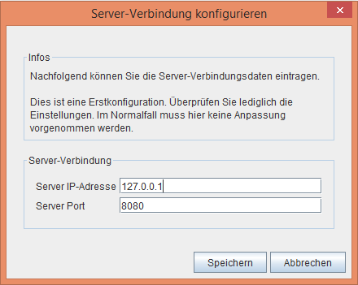

Beim erstmaligen Starten des Sentinel-Client oder wann immer eine ungültige Checkpoint-Konfiguration vorhanden ist, erscheint der **Checkpoint-Konfiguration** Dialog. Hier kann man auswählen, welches der aktuelle Checkpoint ist. Ausserdem hat man die Möglichkeit gleich noch IP-Kameras zu definieren.

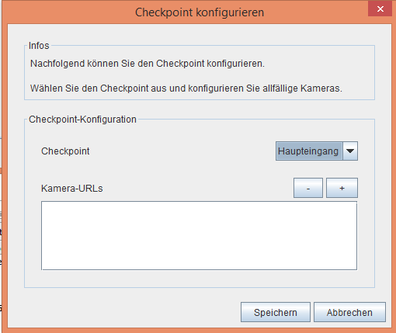

### Sentinel-Server

Sofern der Client sich mit einem Server verbinden will, welcher noch nicht konfiguriert ist oder eine Fehlkonfiguration vorliegt, erscheint der **Server-Konfiguration** Dialog.

Es sind immer „gute“ Werte vorgegeben, wo möglicherweise möchte man diese hier aber ändern, was nun erlaubt wäre.

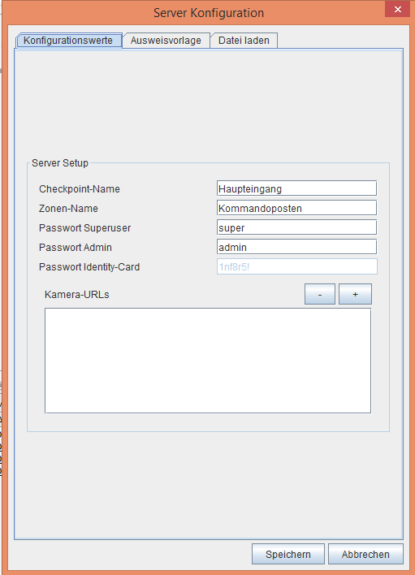 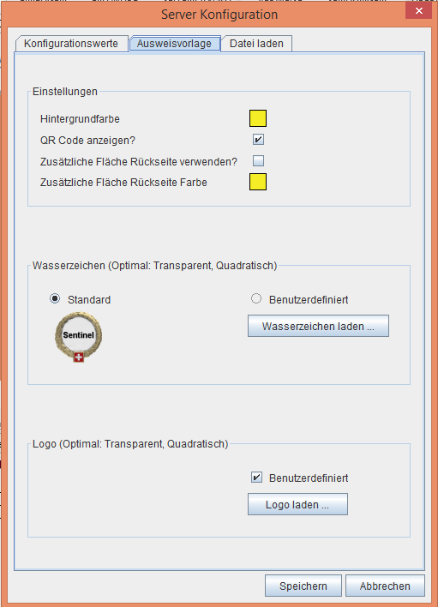 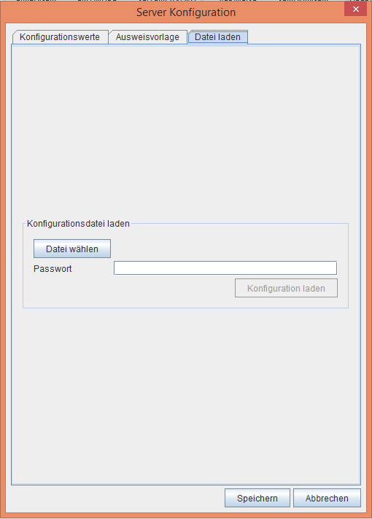

Konfigurationswerte Ausweisvorlage Importieren

**Konfigurationswerte**

Initial kann man einen Checkpoint-Namen sowie einen Zonen-Namen vergeben. Ausserdem kann man das Passwort für den Superuser sowie für den Admin konfigurieren. Das Passwort für die Identity-Card kann nicht geändert werden. In zukünftigen Versionen soll das möglich sein.

**Ausweisvorlage**

Die gesamte Ausweisvorlage kann konfiguriert werden. Man kann die Hintergrundfarbe ändern, man kann bestimmen ob der QR Code angezeigt werden soll. Man kann eine zusätzliche Fläche auf der Rückseite mit einer Farbe definieren (eventuell um zu unterschreiben).

Zudem kann man ein eigenes Wasserzeichen laden. Es wird empfohlen, dass das Wasserzeichen möglichst quadratisch ist und dass der Rahmen transparent ist. Pflicht ist momentan nur, dass es eine PNG-Datei ist.

Ausserdem ist es möglich ein eigenes Logo zu setzen. Die Anforderungen sind genau gleich wie beim Wasserzeichen.

**Importieren**

Zuvor exportierte Konfigurationen kann man hier importieren. Man muss lediglich die ZIP-Datei angeben und das Passwort für die ZIP Datei eingeben.

*Die Konfiguration kann auch nachträglich noch geändert werden (Admin Modus starten, Konfiguration importieren / bearbeiten).*

# Anhang

## Server-Parameter

Dem Server kann man diverse Startparameter übergeben:

Startet den Server im Debug-Modus, kann hilfreich sein, falls Fehler auftreten.

-debugmode

Mit dem Parameter Port kann der Port geändert werden. Standardmässig horcht der Server 8080. Es kann aber sein, dass auf dem System diesen Port bereits besetzt ist.

-port 8080

Mit dem Parameter IP kann man definieren auf welcher IP er horchen soll. Standardmässig horcht er auf der IP 0.0.0.0, was gleichbedeutend ist, wie „ich horche an allen Netzwerkeingängen“.

-ip 10.10.10.10

Startet man der Server mit dem Parameter headless wird kein GUI angezeigt. Der Server ist quasi im Hintergrund aktiv. Wird zwingend benötigt, wenn man den Server beispielsweise als Daemon bzw. als Service starten will.

-headless